Configuración del servidor GeoServer

# Instalación e inicialización

Se ha decidido usar este servidor en concreto porque es uno de lo mejores servidores open source que permite publicar datos según estándares OGC.

Para su instalación, se descargan los ficheros de instalación desde el sitio oficial <http://www.geoserver.org> y se siguen los pasos de instalación. Después, hay que descargar el fichero .zip con la extensión WPS y descomprimido posteriormente en el directorio WEB-INF/lib de la aplicación GeoServer, C:\Program Files (x86)\GeoServer 2.15.0\webapps\geoserver\WEB-INF\lib, sobrescribiendo los ficheros necesarios.

# Configuración

El primer paso es acceder a la web de configuración de GeoServer <http://localhost:8080/geoserver/web/> donde 8080 es el puerto donde está lanzado el servidor, si se configura el servidor para que escuche en otro puerto, modificar el valor del puerto en la URL; y autenticarse con el usuario y clave establecido durante la instalación.

## Espacio de trabajo

El primer paso es crear un nuevo espacio de trabajo con los siguientes parámetros:

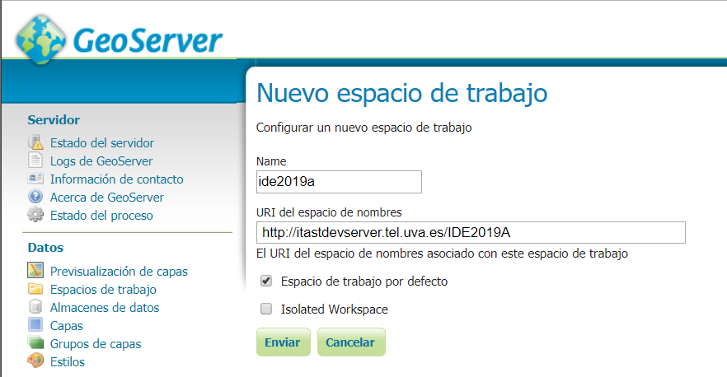

Y después pulsar el botón Enviar.

## Almacén de datos y publicación de capas desde BBDD

Lo siguiente que debemos hacer es crear un nuevo almacén de datos de tipo **PostGIS** con los siguientes parámetros:

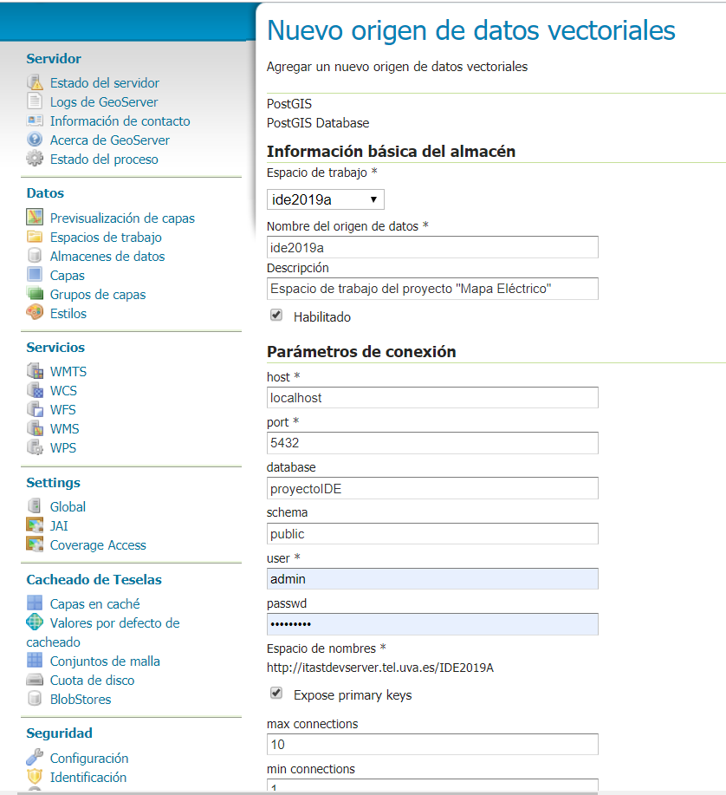

En los parámetros de conexión se debe poner la información de la máquina que alberga el servidor de bases de datos PostgreSQL configurado previamente, en este caso se asume que está en la misma máquina y en el puerto por defecto. En *user* y *passwd* se deben introducir las credenciales del servidor de bases de datos para poder establecer la conexión.

El resto de opciones que se encuentran más abajo se dejan por defecto y se pulsa el botón Guardar.

Entonces aparece la siguiente pantalla:

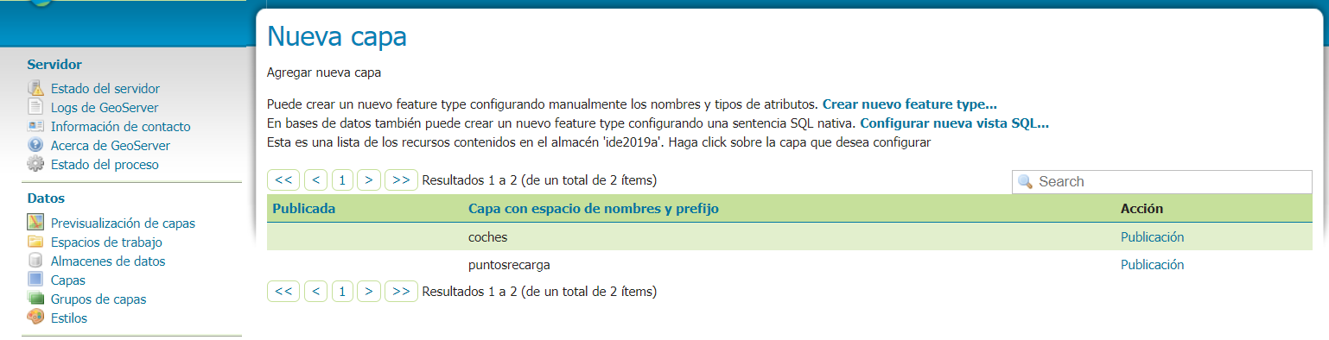

Desde la cual se procede a publicar las dos capas mostradas. Para ello se pulsa en publicación, se indica el SRS (en *puntos recarga* se detecta automáticamente y no hay que hacer modificaciones, pero *coches* no tiene geometría, por lo que hay que introducir un SRS declarado cualquiera para poder publicar la capa), después se indica que se calcule el encuadre: *Compute from SRS bounds* y *Calcular desde el encuadre nativo*, se dejan el resto de opciones por defecto, se pulsa en el botón Guardar y ya tendríamos nuestra capa publicada. Ahora habría que repetir el procedimiento para la otra capa.

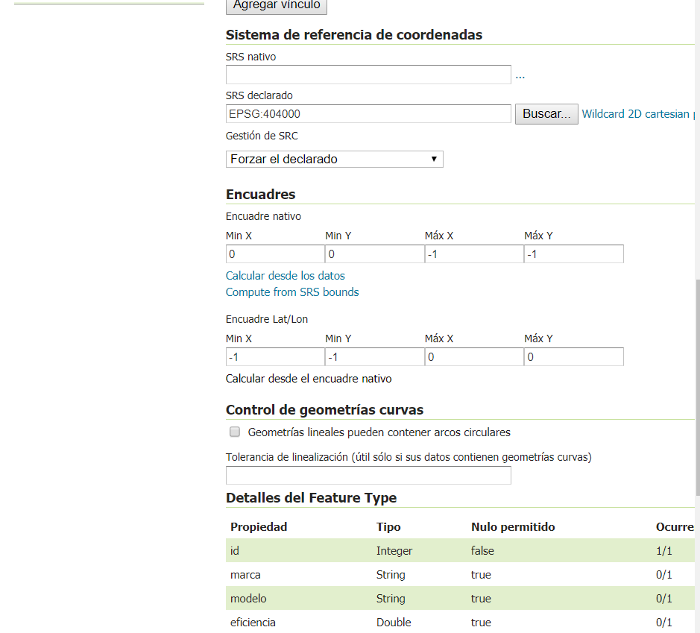

Ilustración : Ejemplo de datos de configuración para la publicación de la capa coches.